**货物服务类（政府采购）招标采购流程及所需时间**

1. 采购前期准备阶段（需求部门办理）：
2. 三明学院货物、服务立项申购表;
3. 部门及校级会议纪要；
4. 论证材料；
5. 标前会议询价表及三家以上公司纸质版。
6. 采购执行阶段流程（国资处办理）：

1.政府采购招标项目（集中目录及集中目录外50万元以上分散采购）流程及时间：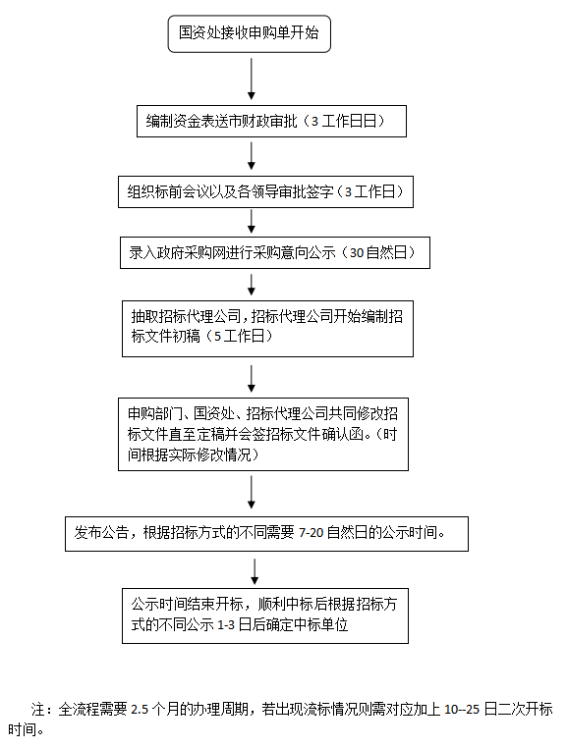

2.线下招标项目（集中目录外50万元以下）流程及时间：

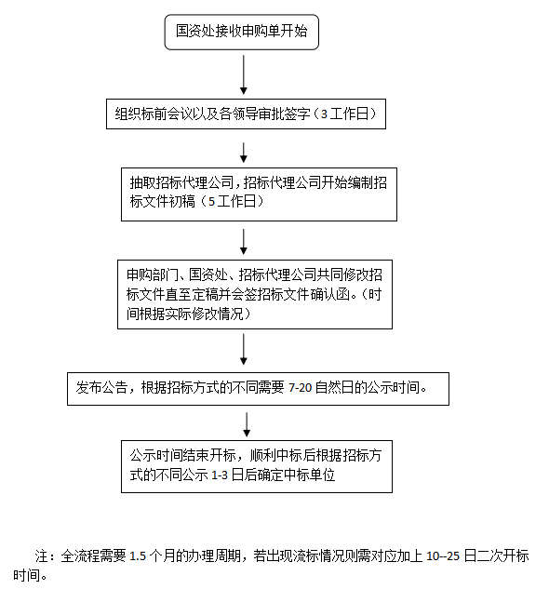

1. 采购后期办理流程（需求单位办理）：

